FAETON 1800 OPEN
ANNO COSTRUZIONE: 2007
LUOGO: VARAZZE
PREZZO: trattativa riservata
LUNGHEZZA: 10,80
LARGHEZZA: 3,95
MOTORI: 2 x YANMAR 440 HP
BANDIERA: ITALIANA
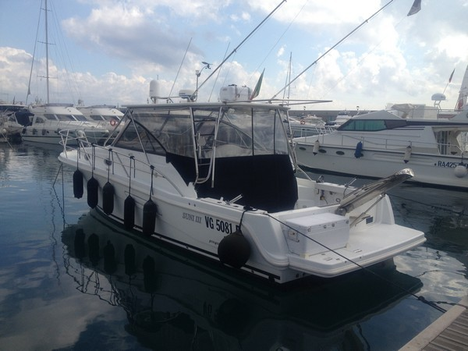
SCHEDA COMPLETA SU www.ligurnautica.it

